# 质量精益控制

## 基础质量指标

根据对企业前期的调研，企业生产的工序流程主要分为熔铸工序，热轧工序，冷轧工序，退火工序和精整工序，质量精益控制是PLM架构思想的重要组成部分，需要针对各个工序分析铝合金生产的质量KPI指标，给出指标的对比分析，及时发现生产中的控制问题，并且根据历史数据进行KPI指标的趋势预测和优化，以求获取企业的最大经济效益。

熔炼工序中的KPI指标包括熔炼终点熔液中各部分元素的偏离度和波动率，例如Al、Si、 Fe、 Mn等元素，还包括铝液处理过程中的熔炼温度和熔铸时间。热轧工序中的KPI指标包括铝液热轧时的温度、保温时间等过程控制指标，产品质量指标有带坯表面质量合格率等。冷轧工序中的KPI指标主要包括铝板带成品率，质量合格率。退火工序中的KPI指标主要有退火温度变化，冷却时间变化。精整工序中的KPI指标主要包括产品一次检验合格率。

## 分析方法与模型

### 铝溶液成分偏离度

在进行熔炼工序终点成分KPI分析时，首先从厂方MES系统、Excel表格或手工记录表等数据来源中获取与熔液成分相关的数据，将获取的原始数据经过相应的清洗、融合、转换，形成以熔炼号为关联字段的熔铸工序成分检测汇总表，并集成到质量主题数据仓库中，为质量KPI指标分析提供数据基础。

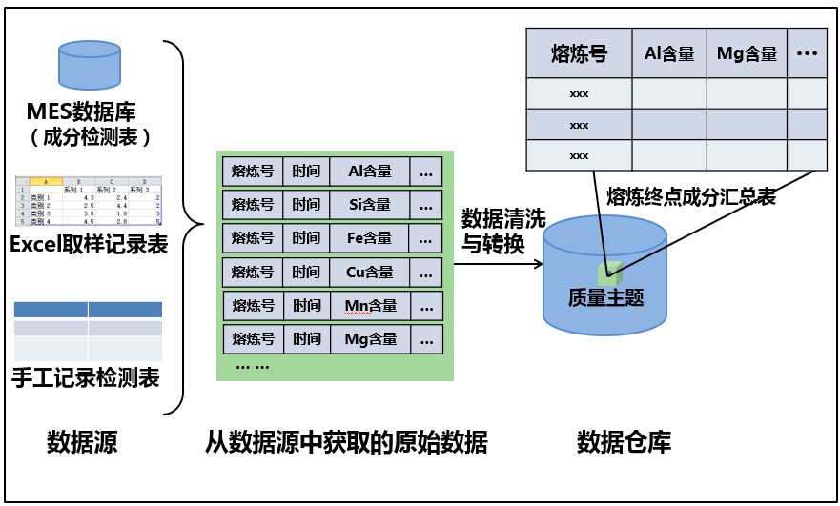

图 6‑1铝熔液终点成分KPI指标数据流程图

在进行铝熔液终点元素成分偏离度计算时，首先需要对数据进行预处理，对可能存在重复的记录进行删除，补全缺失值，使用聚类方法剔除错误值等。将清洗后的数据按照数据取值范围划分为多个区间，统计各区间的数据所占比例，绘制成条形图，同时计算数据的最大值、最小值、期望、标准差等，符合正态分布规律的参数根据期望和标准差绘制正态分布曲线，并耦合到条形图中，不符合正态分布的参数，从小到大绘制折线图，绘图范围与条形图范围重合。

随后将当前熔炼号下的成分数据与历史数据进行对比，包括对比当前数值在历史数据中的所处位置并比较当前熔炼批次的整体成分配比情况，得到当前元素的偏离情况，即熔液成分计算得到的KPI指数。成分参数的对比结果都可以分为高、偏高、符合、偏低、低五种判定结果。根据具体参数的实际情况，判定问题的等级，对于存在偏离或不符合标准的分析参数，需要进行问题的原因追溯，使用Pearson相关性计算方法来分析熔炼工序输入、控制、输出参数之间的相关性关系，综合使用特征选择、多元回归分析等方法挖掘出铝熔液成分偏离历史常规值的原因，按照回归分析所得的系数大小为影响因素设置权重，按照权重排序，根据历史数据建立质量追溯树或贡献值图，靠前的若干个因素即可被认定为造成铝熔液成分偏离的最可能原因。

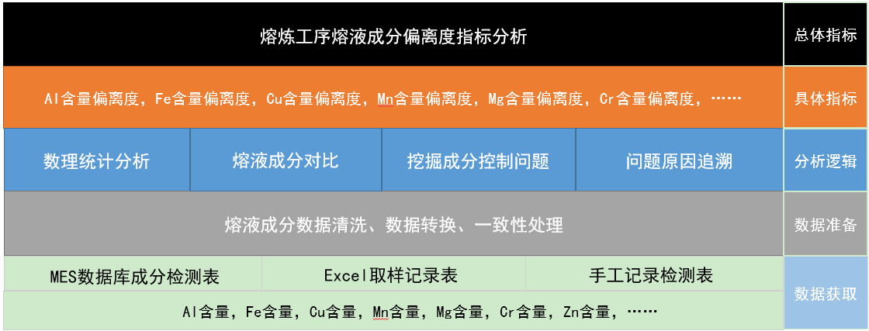

图 6‑2熔液成分偏离度指标逻辑分析图

### 铝熔液成分波动率

熔液成分偏离度的数据获取与数据预处理步骤与熔液成分偏离度计算基本相同，从质量主题数据仓库获取相关数据指标并进行预处理后根据波动率的计算公式进行计算：

$$波动率=\frac{标准差}{期望}×100\%$$

根据数据筛选条件，将历史时期和当前时期的数据分别进行清洗，并进行基本参数的统计，如期望、标准差等。利用计算公式分别计算出各成分在一段时间范围内的占比波动率。若当前波动率远高于历史波动率，则表示当前时间段内的成本相关指标波动明显，熔液成分不够稳定，可能生产控制中的某些因素存在问题，需要进行原因追溯分析，以及时发现并纠正生产流程中的问题。对于当前波动率升高的成分参数，需要进行问题的原因追溯，建立质量追溯树或贡献值图，以发现问题产生的缘由。

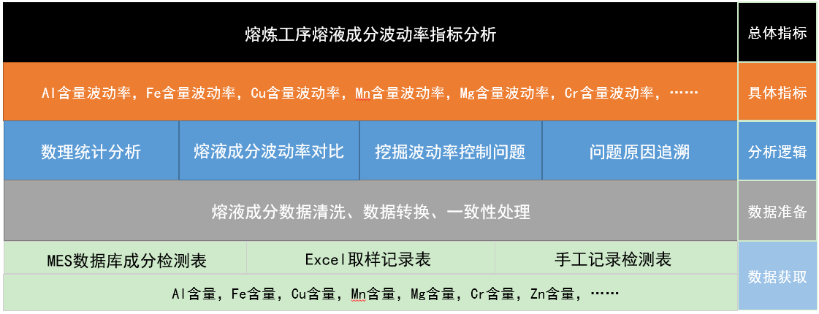

图 6‑4熔液成分波动率指标逻辑分析图

### 生产温度偏离和波动

在铝生产过程中温度数据主要来源于各工段温度传感器的实时记录，存储于MES系统中的生产实绩表或测温表、Excel形式测温记录表或手工记录表中。在进行熔炼工序温度分析时，与铝熔液成分分析相似，首先从厂方MES系统、Excel表格或手工记录表等数据来源中获取与熔炼温度相关的数据，将获取的原始数据经过相应的清洗、融合、转换，以批次号为关联字段添加到质量汇总表中，并集成到质量主题数据仓库，为质量KPI指标分析提供数据基础。

根据熔炼工序，热轧工序和退火工序生产时历史全部批次温度，类比熔液元素的偏离度和波动率的计算方法，计算数据的最大值、最小值、期望、标准差等统计指标，并根据其分布形式绘制相应的分布曲线，将当前的单次的温度与历史数据相对比，得到生产工序中熔炼熔液温度、热轧加热温度和退火温度变化的偏离程度。随后依据波动率公式计算各工序温度的波动率。对于当前波动率升高的成分参数，需要进行问题的原因追溯，以发现问题产生的缘由。

计算得到单位批次的生产温度波动率和偏离度后，将其跟随批次存储在质量主体数据仓库中，设定对比分析系统，按照指定时间区间以季度为例，对区间内产品批次的温度波动率和偏离度进行企业内部的分析展示，还可以通过获取行业领先企业铝制品生产时各工序段的温度进行外部的对比分析，使得管理层能够对生产质量的季度变动情况进行直观的把握。

### 产品成材率和合格率

在产品生产过程中各个工序都会对产品进行质量检测，记录不合格的产品数量并将之挑出回收利用。产品成材率和工序产品合格率数据主要来自厂区质检人员或相关传感器的检测记录，数据最终采用汇总或者手工录入的方式输入MES系统中。首先从系统中获取与计算成品成材率和合格率相关的数据，对原始数据进行相应的清洗和转换，存入根据生产批次为关联字段的质量主体数据仓库。

从质量主题数据仓库获取相关数据指标并进行预处理后根据波动率的计算公式进行计算：

$$产品成材率（合格率）=\frac{批次合格产品数量}{批次总产品数量}×100\%$$

由此可以获得该批次生产中各个工序的生产合格率和最终的产品成材率，直观的看到不同工序产品合格率的差别，从而对合格率过低的工序进行问题的原因追溯。通过将各个批次的产品合格率和成材率进行存储，可以进行基于时间跨度的各个工序产品合格率展示和分析，具体体现一段时间内某工序生产产品的质量达标状况。根据历史质量变化趋势，结合其他相关的质量数据，可以建立预测算法对未来时间区间的成品成材率和合格率进行预测，当预测结果显示的质量问题严峻时建立风险分析报告，使得管理层能够直观把握存在的质量隐患，并能够进行原因追溯和问题解决。

## 可视化展示

质量主题可视化展示主要分为针对熔液或生产温度的偏离分析和波动性分析。产品的成材率和合格率展示与其类似，主要展示批次的产品合格率和时间区间的历史数据。

以熔液偏离度分析为例，页面包括工序选择、筛选条件、成分组成、历史数据对比、问题原因追溯等模块。筛选条件包括生产时间、产品类别、工序、班次等，用户可选择使用柱状图、折线图、雷达图等实现当前的熔液成分组成展示，使用柱状图和正态分布曲线拟合某成分历史占比曲线并在图表中标注当前成分占比数据在历史分布中的位置。系统在进行问题原因追溯后将追溯结果呈现在原因追溯对应区域内。

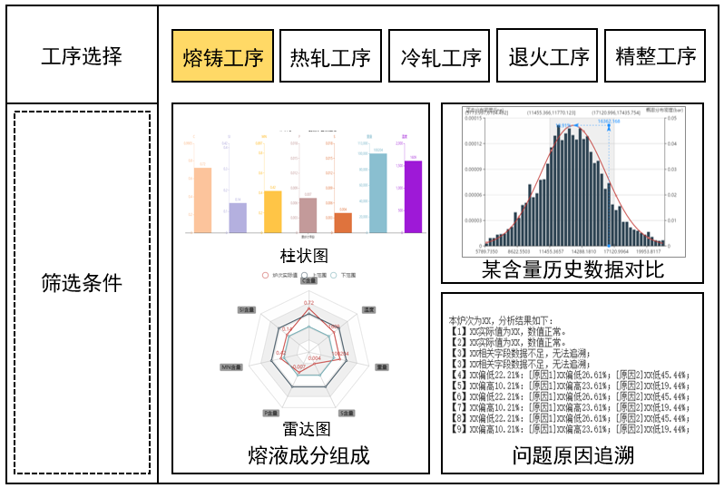

图 6‑3铝熔液成分偏离度分析界面示意图

熔液和生产温度波动率相较偏离度分析增加了波动率的可视化对比，不再进行成分和工序的详细展示分析。页面包括工序选择、筛选条件、熔液成分组成、历史数据对比、问题原因追溯等模块。筛选条件包括生产时间、产品类别、工序、班次等，用户可选择使用柱状图、折线图、雷达图等实现当前的KPI指标的预测分析和风险展示，最终系统在进行问题原因追溯后将追溯结果呈现在原因追溯对应区域内。

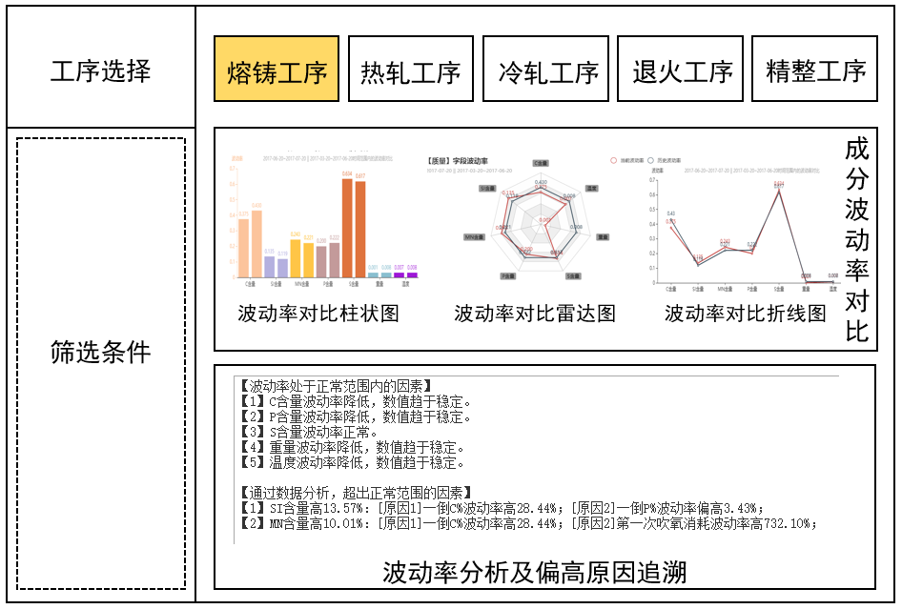

图 6‑5熔液成分波动率分析界面示意图